Виссманн 129337 Москва Ярославское ш. д.42

ООО “Виссманн”

Телефон: (495) 663-2111

Телефакс: (495) 663-2112



1/8/2018

Исх. № _____/__

Новый комплект подключения отопительного контура для Vitodens 200-W от 49 кВт

Уважаемые коллеги,

настоящим письмом обращаем Ваше внимание, что с 1 августа меняется конструкция и заказные номера на комплекты подключения отопительного контура для котлов Vitodens 200-W от 49 кВт:

В прошлом году были введены новые каскады с котлами Vitodens 200-W от 49 кВт с использованием новых гидравлических принадлежностей. Отныне гидравлические группы такого же конструктива будут предлагаться в качестве принадлежностей к одиночным котлам:

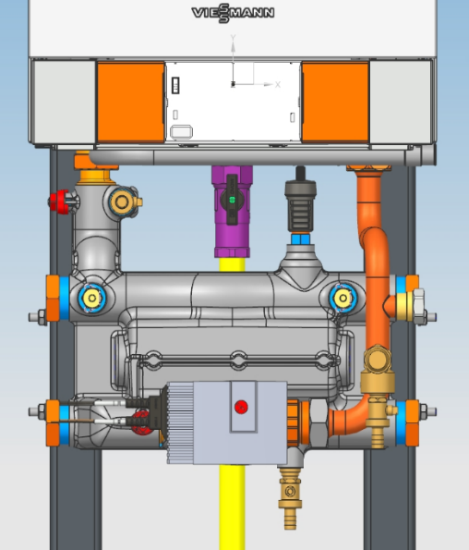

Целью являются использование встроенного в данный комплект подключения гидравлического разделителя и снижение затрат на изготовление комплекта. Стоимость данного комплекта должна быть ниже, чем раньше обходилось приобретение отдельно комплекта подключения + гидравлического разделителя.

Изменения в заказных номерах:

|  |  |  |  |
| --- | --- | --- | --- |
| **Было** | **Стало** |  | **Наименование** |
| **7501311** | **7641137** |  | **Комплект подключения отопительного контура 49-60 кВт** |
| **7501318** | **7641137** |  | **Комплект подключения отопительного контура 80-99 кВт** |
| **7501321** | **7641141** |  | **Комплект подключения отопительного контура 120-150 кВт** |
| **ZK00657** | **ZK03669** |  | **Комплект для подключения емкостного водонагревателя 49-60 кВт (теперь без насоса)** |
| **7348934** | **ZK03669** |  | **Комплект для подключения емкостного водонагревателя 80-99 кВт** |
| **7501325** | **ZK03670** |  | **Комплект для подключения емкостного водонагревателя 120-150 кВт** |
| **-** | **ZK03677** |  | **Настенная консоль для крепления комплекта подключения отопительного контура** |
| **7502558** | **ZK03678** |  | **Монтажная рама**  **Для произвольной установки в помещении..** |

С уважением

ООО «Виссманн»